Witajcie Muchomorki
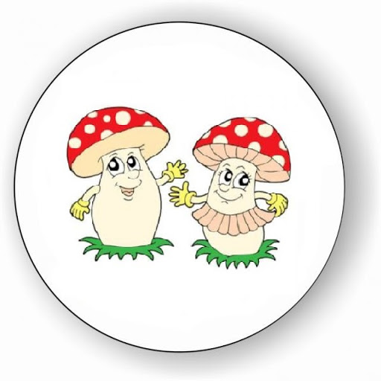
W tym tygodniu Naszym tematem będą wakacyjne podróże. Dobrego czasu dla Wszystkich

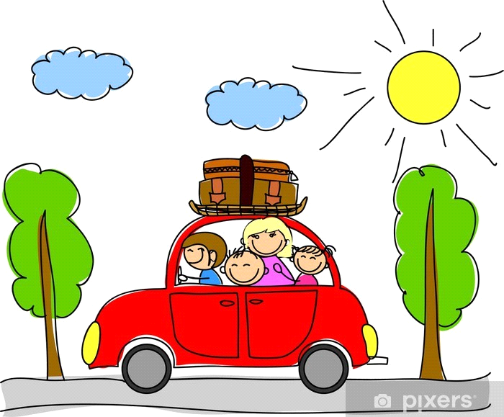

1.Rodzic pyta dziecko co jest potrzebne by wyjechać na wakacje. Wspólnie z dzieckiem pakuje plecak na wyjazd.( Może to być w formie zabawy)

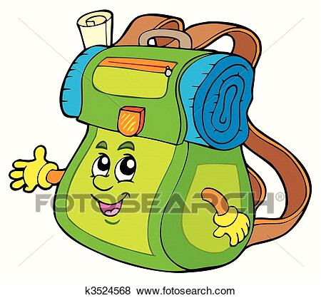

2.Rodzic pokazuje dziecku mapę Polski i pyta : „dokąd teraz jedziemy?”
Wspólnie z dzieckiem ustala miejsca w Polsce, które warto zobaczyć na wakacjach.

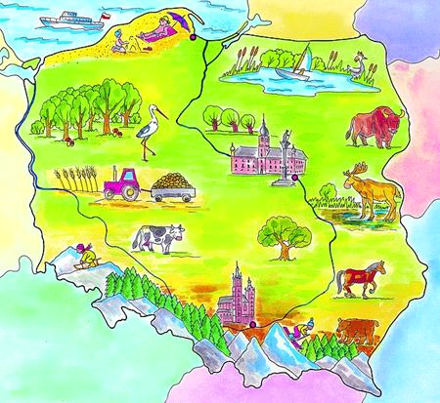

3.Nauka i śpiewanie piosenki: „Rodzinna wycieczka”

https://www.youtube.com/watch?v=tlCH6BFEISg

- Wyjeżdżamy na wycieczkę
naszym samochodem,
kiedy siadam w foteliku
zaczynam przygodę.

Ref. Rodzinna wycieczka
na czterech kółeczkach!
Zapinamy pasy,
jedziemy na wczasy!

2. Droga wije się przez pola,
lasy i miasteczka,
z mostu widać jak turyści
płyną na łódeczkach.

Ref.....

3. Na poboczu stoją znaki
jazdę ułatwiają,
dzięki nim podróżujący
cel swój osiągają.

4.Ćwiczenia na podstawie rymowanki Iwony Fabiszewskiej „ Wakacyjne plany”.

Rodzic mówi rymowankę. Za pierwszym razem wspólnie z dzieckiem wykonuje określone ruchy i wypowiada sylaby. Podczas kolejnego powtórzenia zachęca dziecko do samodzielności.

Słonko mocno świeci, (dziecko podnosi ręce i naśladuje wkręcanie żarówek)
cieszą się więc dzieci. ( podskakuje obunóż)
Chi, chi, cha, chi, chi, cha, (powtarza sylaby i klaszcze w dłonie)
moc promyków słonko da. ( podnosi ręce i naśladuje wkręcanie żarówek)
Chodźmy więc nad wodę (maszeruje w miejscu)
po letnią przygodę. ( kontynuuje marsz)
Plum, plum, plum, plum, plum, plum, ( powtarza sylaby i pokazuje dłonią kształt fali)
to strumyka słychać szum. (wypowiada długo głoskę „sz.”)
Wejdźmy też na górę, (naśladuje wchodzenie na górę)
podziwiać naturę. (przykłada dłoń do czoła, tworząc nad oczami daszek i rozgląda się w obie
strony)
Och, och, och, puch, puch, puch (powtarza sylaby i klaszcze w dłonie)
to przedszkolak dzielny zuch. (wskazuje ręką siebie)

GÓRY TATRY

Rodzic pokazuje zdjęcie dziecku i pyta dokąd teraz jedziemy?

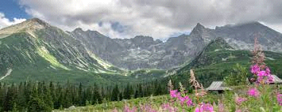

5. Następnie rodzic proponuje wyruszenie w górską trasę- rozkłada przeszkody ( drabinkę linową i kamienie). Rodzic pokazuje na czym polega zadanie- ( przechodzenie przez górską kamienistą drogę, oraz przeskok przez strumyk- drabinkę )
Gdy dziecko dotrze na szczyt po torze przeszkód- obserwuje krajobraz, tworząc „lornetkę” z rąk i podziwia widok.

6..Zadania matematyczne- ćwiczenia w dodawaniu i odejmowaniu.
Potrzebne będą kartoniki z owcami lub inne liczmany.
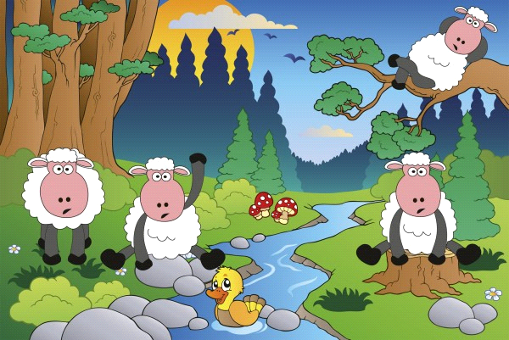

Zadanie 1.

Na hali, na hali
10 owiec juhas pasie.
Dwie w góry mu uciekły.
Ile teraz masz owiec, juhasie?

Dziecko układa 10 liczmanów. Odsuwa 2. Udziela odpowiedzi na pytanie: Teraz jest 8 owiec. Tak samo postępują przy innych zadaniach.

Zadanie 2.

Do zagrody 9 owiec
wpędził juhas młody.
Ale cztery starsze owce
uciekły z zagrody.
Policz teraz szybko mi-
Ile owiec w zagrodzie śpi?

Zadanie 3.

Na hali, na hali
raz się tak zdarzyło,
że do 7 starszych owiec
3 młode przybyły.
Powiedz teraz mi-
ile wszystkich owiec
w zagrodzie śpi?

Zadanie 4.

Na łące pod górą
juhas owce pasie.
Cztery czarne owce
i pięć białych hasa.
Ile wszystkich owiec
jest w stadzie juhasa?

MORZE BAŁTYCKIE

Rodzic pokazuje zdjęcie dziecku i pyta dokąd teraz jedziemy?

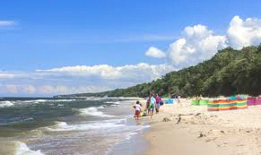

7. Następnie proponuje dziecku by wyjęło z walizki ręcznik i położyło się na nim. W tym czasie włącza muzykę relaksacyjną „szum morza”, mówiąc dziecku, że leży na plaży i morze omywa mu stopy, jest ciepło, przyjemnie. Dziecko wyobraża sobie, że jest nad morzem – relaksacja.
https://www.youtube.com/watch?v=E29TkWp8PGI

Rodzic pyta:
− Czego odgłosu słuchasz?
− Czy ten odgłos był przyjemny?
− Pokaż rękami, jak porusza się fala.
Rodzic prosi dziecko o dokończenie zdania: Chciałbym (chciałabym) pojechać nad morze, bo…

8. Jeżeli jest w domu piasek kinetyczny dziecko może poczuć się jak nad brzegiem morza i wznosić różne budowle.

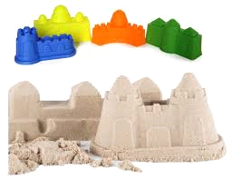
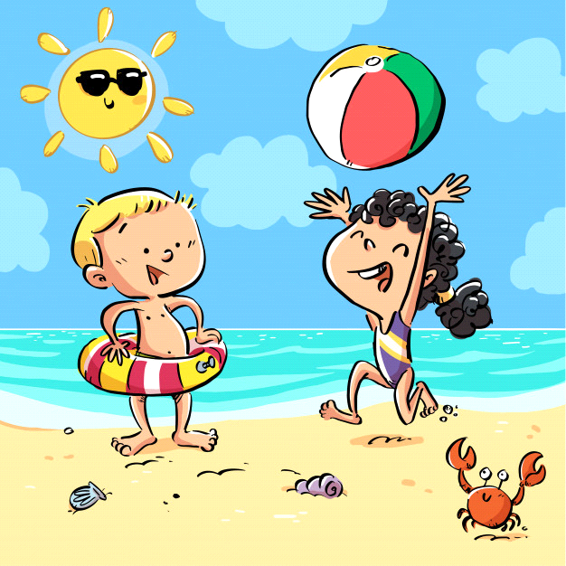

9. Zabawa – opowieść ruchowa „Na plaży” według Małgorzaty Markowskiej.

Jesteśmy na plaży. Spoglądamy w niebo, na którym fruwają latawce. (Dziecko biega po pomieszczeniu w jednym kierunku).
Latawce unoszą się wysoko na wietrze. (Wznosi ramiona do góry).
Teraz opadają w dół. (Wyciąga ramiona w bok).
Przestało wiać. Latawce opadają na piasek. (Dziecko siada skrzyżnie).
Rysujemy na piasku kształt swojego latawca. Wietrzyk zaczyna lekko wiać, latawce podrywają się do lotu. (Dziecko powoli podnosi się do stania i kontynuuje bieg).
Słonko świeci, piasek staje się gorący. Idziemy ochłodzić stopy w wodzie. Idąc, podnosimy wysoko kolana, staramy się utrzymać przez chwilę na jednej nodze. Wchodzimy do wody i ochładzamy ciała, polewając wodą ramiona, plecy, brzuch. Podskakujemy obunóż, rozchlapując wodę dookoła. Czas na kąpiel słoneczną. Kładziemy się na piasku i opalamy brzuchy. (Leży tyłem).
Patrzymy na niebo i podziwiamy latawce. Teraz opalamy plecy. (Przechodzi, przez przetoczenie, do leżenia przodem).

JEZIORA MAZURSKIE

Rodzic pokazuje kolejne zdjęcie i pyta gdzie tym razem jedziemy?

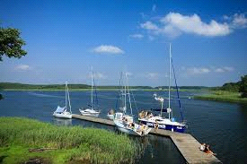

10. Wykonanie łódki z papieru.

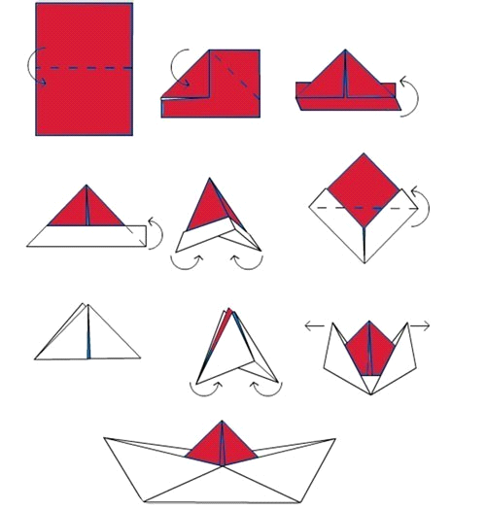

11. Zabawa ruchowa „Łódka na falach”.

Dziecko siada skrzyżnie, wykonuje małe skłony boczne z jednej strony na drugą – łódka kołysze się na małych falach. Potem wykonuje głębsze skłony – duże fale, rękami uderza z boku o podłogę, dziecko naśladuje głosem uderzanie fal o burtę łódki – chlup, chlup.

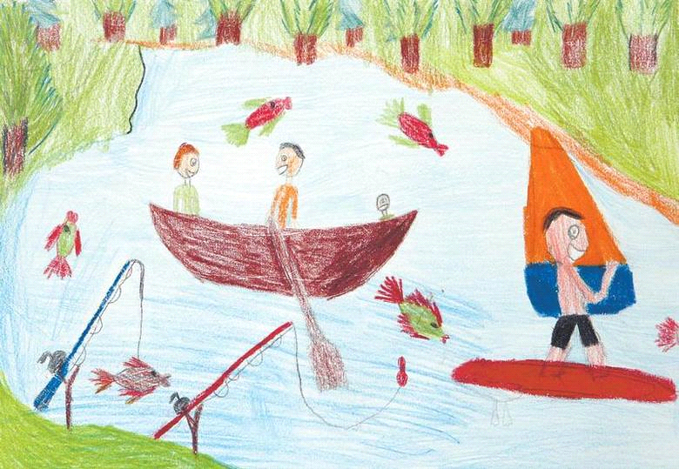

12. Zabawy badawcze.

Potrzebne będą: plastikowe tacki, plastikowy pojemnik na wodę i np. małe kamyki, kartki z zeszytu, plastelina, metalowy klucz, korek, piłeczki do ping-ponga, kawałki papieru o różnej strukturze i grubości (np. kawałek tektury, bibuły, brystolu), klocek drewniany, klocek plastikowy, styropian, piórko, liść, gąbka, makaron, dwie łódki z papieru wykonane techniką orgiami.

Rodzic ustawia pojemnik wypełniony wodą, a obok pojemnika układa na tackach różne przedmioty. Razem z dzieckiem wykonuje następujące doświadczenie: – sprawdza, czy łódki pływają – umieszcza je na wodzie, dziecko obserwuje, swobodnie wypowiada się na temat sposobu poruszania się łódek, – dmucha na łódki umieszczone na wodzie. Obserwuje, jak łódki poruszają się pod wpływem strumienia powietrza (dmucha raz mocno, raz lekko), – obciąża łódkę kamykami, uważając, aby nie zatonęła. Obserwuje, która łódka udźwignęła większy ciężar. Swobodnie wypowiada się na temat wykonywanego doświadczenia. Rodzic zwraca uwagę na ograniczenia, jakie obowiązują przy obciążeniu np. statków. Wyjaśnia, że załadowany zbyt duży ciężar może spowodować zatonięcie statku. Odkłada łódki na bok, – sprawdza, czy plastelina utrzyma się na wodzie. Robi z plasteliny kuleczkę, placek, robi dziurkę w placku, lepi kształt spodeczka. Ostrożnie umieszcza na powierzchni wody, – kładzie na wodzie kartki z zeszytu. Układa na nich piórko, monetę, mały kamyk itp. Wykonuje ćwiczenie ostrożnie, tak, aby kartka utrzymała ciężar, – sprawdza które z ułożonych na tackach przedmiotów po wrzuceniu ich do wody zatoną, a które nie, – układa na jednej tacce przedmioty, które toną, na drugiej przedmioty, które pływają. Zastanawia się, dlaczego tak się dzieje. Rodzic wyjaśnia, że wszystko zależy od ciężaru przedmiotów. Ciężkie przedmioty toną, lekkie pływają.

13. Praca z książką.

Słuchanie opowiadania E. Stadmüller Wakacje. Książka (s. 74–75) .Rodzic zaprasza do wysłuchania opowiadania. Czytając opowiadanie, prezentuje ilustracje do niego.

Bartek chwalił się, że na wakacje pojedzie do Grecji – opowiadał przy obiedzie Olek. – Mówił, że będzie się uczył nurkować i dostanie od taty cały potrzebny sprzęt. – Zobaczycie, że będziecie się u nas bawić równie dobrze jak on – chrząknął dziadzio. – Już moja w tym głowa. Postanowiliśmy z babcią, że kupimy wielki dmuchany basen i ustawimy go w ogrodzie. – Hurra! – zawołała Ada. – A będę w nim mogła puszczać moje kaczuszki? – Jasne – roześmiała się babcia – i kaczuszki, i łódeczki, i co tam sobie wymyślisz. – Szkoda, że w ogrodzie nie ma piaskownicy, bo byśmy mieli własną plażę – rozmarzył się Olek. – To akurat nie problem – włączył się do rozmowy tato. – Cztery deski się znajdą, a sąsiad dziadków, pan Antoni, handluje materiałami budowlanymi, więc na pewno chętnie przywiezie parę worków piasku. – I będzie plaża! – zawołała Ada. – I huśtawka – dodał dziadzio. – Znalazłem ją na strychu. – Tę samą, na której ja się huśtałem? – ożywił się tato. – Tylko nie próbuj tego robić, bo moja biedna grusza nie wytrzyma takiego ciężaru – przestraszył się dziadzio. – Oj tam, oj tam… – mruknął tato. – To mocne drzewo, nawet nie wiesz, ile wytrzymało… – I Bartek mówił jeszcze, że będzie zwiedzał jakieś strasznie stare budowle – przypomniał sobie Olek. – Stare budowle, powiadasz – dziadek uśmiechnął się tajemniczo. – Ciekaw jestem, czy on widział kiedyś studnię z prawdziwym żurawiem. – Takim żywym żurawiem? – zdziwiła się Ada. – Tak nazywało się urządzenie, którym bardzo dawno temu wyciągano wodę ze studni – wyjaśniła wnuczce babcia. – Tam, gdzie wybierzemy się na wycieczkę, można zobaczyć prawdziwe chaty kryte strzechą, poletka lnu, stary wiatrak i drabiniasty wóz – taki, jakim jeździł jeszcze mój dziadek. – W sąsiedniej wsi powstał skansen – wyjaśniła mamie babcia. – I naprawdę jest w nim co zobaczyć. – Chciałbym, żeby te wakacje już się zaczęły – westchnął Olek. – I nic nie szkodzi, że nie pojadę do Grecji – dodał po chwili.

Rozmowa kierowana na podstawie opowiadania i ilustracji w książce.
Rodzic zadaje pytania:
- Dokąd Bartek pojedzie na wakacje?
- Gdzie wakacje spędzą Ada i Olek?
- Co przygotowali dziadkowie, żeby umilić wakacje Adzie i Olkowi?
- Dokąd wy chcielibyście pojechać na wakacje?
- Czym można podróżować w czasie wakacji?

Słuchanie opowiadania Małgorzaty Strękowskiej-Zaremby Wakacyjne podróże. Książka (s. 84–85)

Od samego rana tata, Olek i Ada planowali podróże wakacyjne. Zapomnieli o porannym myciu, a nawet o przebraniu się z piżam. Gdyby nie mama, zapomnieliby też o śniadaniu. Szczęśliwie mama przypomniała im o wszystkim. Kiedy byli już umyci, przebrani i najedzeni, wyjęła z szafy wielki globus i postawiła go na podłodze. – Teraz możecie podróżować palcem po całym świecie. – Super! – ucieszył się Olek. Bez namysłu zakręcił globusem. Fruuu! Gdyby kula ziemska obracała się tak szybko, wszyscy dostaliby kręćka jakiegoś lub co najmniej zadyszki. Przed oczami Olka, Ady i taty mknęły kontynenty: Ameryka Północna i Ameryka Południowa, Afryka, Europa i zaraz Azja i Australia. 126 – Tu jedziemy! – Palec Olka zatrzymał rozpędzony świat namalowany na globusie. – Australia, Sydney. Niezłe miejsce. Będzie fajnie. W Australii są kangury i koale. – W Sydney chciałbym zobaczyć gmach filharmonii – wtrącił tata. – A będzie tam gmach naszego przedszkola? – spytała Ada. Olek spojrzał na siostrę z politowaniem. Przecież nikt nie podróżuje do przedszkola, które jest kilka metrów od domu. Zakręcił drugi raz. Jego palec wskazał państwo leżące w Ameryce Południowej. – Brazylia. Dobry wybór – pochwalił tata. – Są tam wspaniałe plaże. Chętnie poleżałbym sobie – przeciągnął się leniwie. – Może i ja zaproponuję podróż? – mama zajrzała do salonu. – Chciałabym pojechać z wami do Indii. Zawsze interesowała mnie Azja i jej kultura. Chociaż Afryka też jest ciekawa. – No pewnie! Jedziemy do Kenii! Do parku z dzikimi zwierzętami. Zobaczymy słonie i żyrafy! – zawołał Olek ożywiony wizją spotkania dzikiego słonia, a może i lwa. – A będzie tam nasz park? – nieśmiało spytała Ada. Wszyscy spojrzeli na nią jak na przybysza z kosmosu. – Nasz park będzie czekał na ciebie w Polsce. Teraz ja wybieram – powiedział tata. Energicznie zakręcił globusem. Niebieski kolor oceanów i mórz zmieszał się z zielonym, żółtym i brązowym – kolorami kontynentów. Adzie aż zakręciło się w głowie. Świat na globusie obracał się zbyt szybko. Co będzie, jeżeli palec taty trafi na głęboki ocean? Nie chciałaby spędzić wakacji na oceanie. Tam już z pewnością nie ma znajomego parku ni przedszkola ani placu zabaw z dużą okrągłą piaskownicą. – Stany Zjednoczone. Waszyngton – zakomunikował tata. – Jest tam plac zabaw? – spytała Ada. – Naszego nie ma, są inne. Jest za to Biały Dom i... – Ale naszego domu tam nie ma – przerwała tacie Ada. – Ja nie mogę! Chcesz jechać na wakacje czy nie? – zniecierpliwił się Olek. – Chcę. Tylko nie tak daleko – bąknęła Ada. – To gdzie? Wybieraj – podsunął jej globus. Ada zamknęła oczy. ,,Niech los zdecyduje” – pomyślała i dotknęła palcem globusa. – Tu! Cała rodzina wbiła wzrok w miejsce, które wskazał palec Ady. Mama i tata pierwsi gruchnęli śmiechem. – Europa, Polska, Warszawa – podsumował Olek. Ada westchnęła z ulgą. Jak to dobrze, że zdała się na los szczęścia. W Warszawie jest jej przedszkole i dom, i park, i znajomy plac zabaw. No i tuż pod Warszawą mieszkają ukochani dziadkowie. Co ważne, ich dom stoi w pobliżu lasu. – Pojedziemy do babci i dziadka. Tam są bociany, dzięcioły, kukułki, żabki, biedronki, ślimaki, pszczoły – zachwalała Ada. – Mrówki, komary i muchy – dorzucił ponuro Olek. Ale już po chwili śmiał się jak tata i mama. Nawet napad komarów nie odstraszyłby ani jego, ani Ady od podróży do dziadków. Podpatrywanie ptaków w towarzystwie dziadka, który zna setki ciekawostek o zwierzętach, to był najlepszy z wakacyjnych planów.

Rozmowa na temat opowiadania.

− Co Olek, Ada i tata planowali z samego rana?
− Dzięki czemu mogli podróżować palcem po całym świecie?
− Jakie kontynenty były widoczne na globusie?

14. Karty pracy.

Karty pracy- część 2.
str. 19

- Rysuj po śladach szarych linii rysunku
- Rysuj po śladach rysunków rybek

str. 20
- Obejrzyj obrazki.
- W każdym szeregu skreśl obrazek, który nie pasuje do pozostałych.

Karty pracy – część 4.
str.59

- Rysuj szlaczki po śladach, a potem samodzielnie
- Rysuj ryby i fale po śladach
- Dokończ rysować ryby wg wzoru.
- Pokoloruj je.

Str.60

- Wykonaj łódkę wg instrukcji
- Rysuj po śladach.

Str. 62- 63

- Posłuchaj, gdzie podróżują ludzie podanymi środkami lokomocji.
- Naklej obok obrazków środków lokomocji obrazki odpowiednich miejsc.
Autokar wiezie podróżnych nad morze, samochód – nad jezioro, pociągiem podróżują w góry, a samolotem lecą do ciepłych krajów.
- Nawlecz muszelki na nitkę wg wzoru (rytmu)
- Pokoloruj na obu kartkach wakacyjny pociąg.

15. Nauka piosenki „ Niech żyją wakacje”

https://www.youtube.com/watch?v=I5gfBoI9xVU

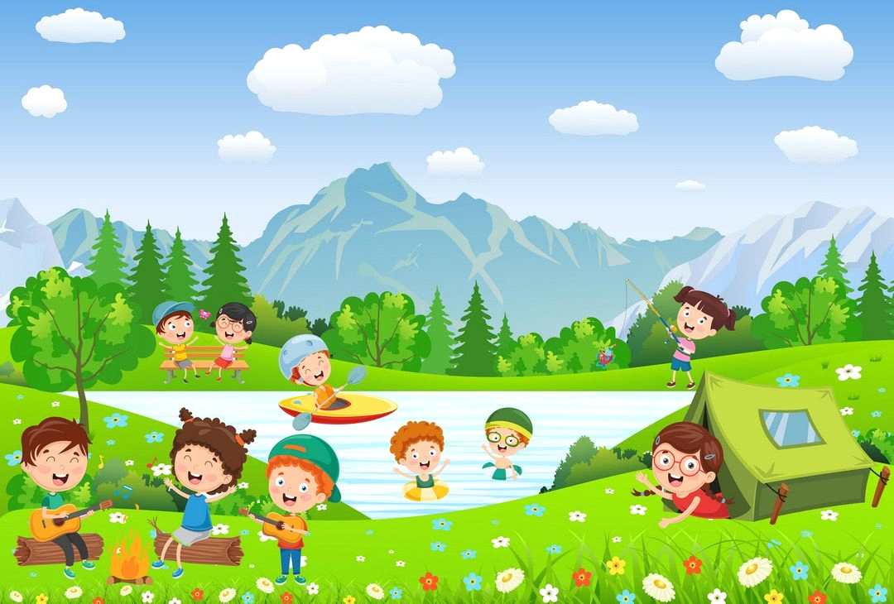

Niech żyją wakacje,
niech żyje pole i las,
i niebo, i słońce,
wolny, swobodny czas.
Pojedzie z nami piłka
i kajak, i skakanka,
będziemy grać w siatkówkę
od samiutkiego ranka.
Gorące, złote słońce
na ciemno nas opali,
w srebrzystej, bystrej rzece
będziemy się kąpali.
Niech żyją wakacje,
niech żyje pole i las,
i niebo, i słońce,
wolny, swobodny czas

16. Praca plastyczna „ Wakacyjny pociąg”

Dzieciaczki spróbujcie namalować taki kolorowy, wakacyjny pociąg, który zawiezie
was do wszystkich cudownych miejsc, które teraz poznaliście.

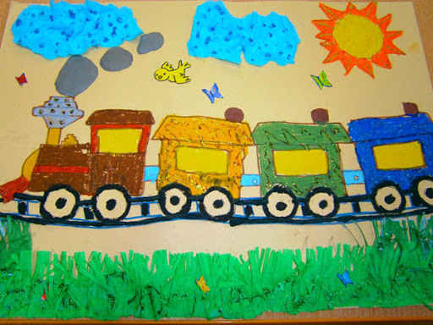

Wykonując pracę możecie również użyć farbek, kolorowej bibuły i plasteliny.

Życzę miłej pracy i zabawy i wielu ciekawych podróży- pani Ania

